REUNIÓN DE TRABAJO COLEGIADO

- INICIO:
En la Institución Educativa JEC “San Marcos “siendo las cuatro y cuarto de la tarde del día martes veintiuno de julio del dos mil veintiséis, en el aula EPT Taller 1, bajo la coordinación pedagógica de arte y cultura -educación para el trabajo, con la finalidad de tratar asuntos relacionados al fortalecimiento del trabajo pedagógico y la organización institucional se reunieron para tratar lo siguiente:
- AGENDA.
- Informe sobre el desarrollo del proyecto "Construimos nuestro futuro económico con responsabilidad".
- Organización de la celebración del Día del Logro.
- Presentación y revisión de la ficha para la evaluación de los proyectos de emprendimiento.
- Informe sobre los proyectos seleccionados para el concurso Crea y Emprende y las categorías clasificadas para los Juegos Florales Escolares Nacionales.

III. DESARROLLO DE LA REUNIÓN
1. Informe sobre el desarrollo del proyecto "Construimos nuestro futuro económico con responsabilidad".
La coordinadora informa nuevamente que se está participando en Educación Financiera con el proyecto, viene desarrollándose conforme a la planificación establecida. Se destacó la participación activa de los estudiantes de quinto grado “A” con 29 estudiantes, en las actividades de educación financiera, que están a cargo de la docente Luciola Vílchez Paredes,especialmente en la elaboración de presupuestos personales y familiares, el registro de ingresos y gastos, el ahorro sistemático de S/ 5.00 semanales y el fortalecimiento de hábitos de consumo responsable. Asimismo, se evidenció el compromiso de los estudiantes en la elaboración de productos y actividades programadas, las cuales constituyen evidencias del logro de la competencia "Gestiona proyectos de emprendimiento económico o social"..Dicho proyecto está realizándose con los docentes:
COORDINADORA DEL PROYECTO: Luciola Vílchez Paredes.
Responsable de la sección 5° “A”
SUBDIRECTOR: Ismael Pajares Villanueva.
Representante directivo.
RESPONSABLE DE TIC.: Charles Castañeda Abanto.
DOCENTE DE ARTE Y CULTURA:: Betty Marín Espinoza.
DOCENTE DE EPT.: Sonoa Thalia Chavarría Abanto.
Acuerdo: Continuar con el seguimiento permanente del proyecto, fortaleciendo el registro de evidencias y promoviendo la participación responsable de todos los estudiantes delquinto grado “A”.
2. Organización de la celebración del Día del Logro.
Se coordinó la participación del área en el Día del Logro, acordándose presentar los principales productos desarrollados durante el primer y segundo bimestre, tales como presupuestos personales, planes de ahorro, registros financieros, prototipos de emprendimiento y demás evidencias del proyecto de cultura financiera. También se organizaron las responsabilidades para el acondicionamiento del espacio, la atención a los visitantes y la exposición de los trabajos.
Dicha coordinación de las áreas de arte y cultura y educación para el trabajo, por acuerdo unánime se quedó llevar a cabo el día del logro solamente el área de EPT, a partir de las 11..a.m,desarrollándose todas las secciones que tengan en determinados talleres como son : Taller ept 1.taller ept 2.taller ept 3.taller
Acuerdo: Cada docente organizará con sus estudiantes la presentación de evidencias, garantizando una exposición ordenada y participativa.
3. Presentación y revisión de la ficha para la evaluación de los proyectos de emprendimiento.
La coordinadora presentó la ficha de evaluación que será utilizada para valorar los proyectos de emprendimiento desarrollados por los estudiantes. Se revisaron los criterios relacionados con la innovación de la propuesta, planificación, aplicación de habilidades técnicas, trabajo colaborativo, sostenibilidad, comunicación y presentación del proyecto. Luego del análisis correspondiente, los docentes realizaron aportes para mejorar algunos indicadores, quedando aprobada la versión final.
Acuerdo: Aplicar la ficha de evaluación de manera uniforme en todas las secciones para garantizar la objetividad y transparencia del proceso.
4. Informe sobre los proyectos seleccionados para el concurso Crea y Emprende y los Juegos Florales Escolares Nacionales.
Se informó a los docentes sobre los proyectos seleccionados para representar a la institución educativa en el concurso Crea y Emprende, correspondientes a las categorías del VI y VII ciclo, destacándose la calidad, creatividad y pertinencia de las propuestas presentadas. Asimismo, se comunicaron las categorías clasificadas para los Juegos Florales Escolares Nacionales, reconociendo el esfuerzo de estudiantes y docentes asesores durante el proceso de preparación.
Acuerdo: Brindar acompañamiento permanente a los equipos seleccionados para fortalecer la presentación de sus proyectos y garantizar una adecuada participación en las siguientes etapas de ambos concursos.

IV. ACUERDOS GENERALES
- Continuar fortaleciendo el desarrollo del proyecto institucional de cultura financiera mediante el monitoreo permanente de las actividades programadas.
- Organizar y ejecutar exitosamente la participación del área en el Día del Logro.
- Aplicar la ficha de evaluación de proyectos de emprendimiento de manera consensuada.
- Brindar asesoría y acompañamiento a los estudiantes clasificados para los concursos Crea y Emprende y Juegos Florales.
- Mantener el trabajo colegiado como estrategia para fortalecer la práctica pedagógica y mejorar los aprendizajes de los estudiantes.

V. CIERRE
No habiendo otros asuntos que tratar, siendo las 5:45 p. m., se dio por concluida la reunión. En señal de conformidad, los docentes asistentes firman la presente acta.

San Marcos, 2 2 de julio de 2026.

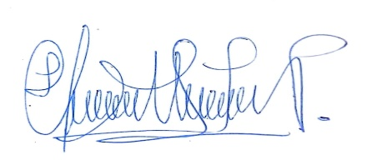

__________________________________
Coordinadora Pedagógica
Área de Arte y Cultura y Educación para el Trabajo
Mg. Luciola Vílchez Paredes.


Luz Aurora Collantes Mejía
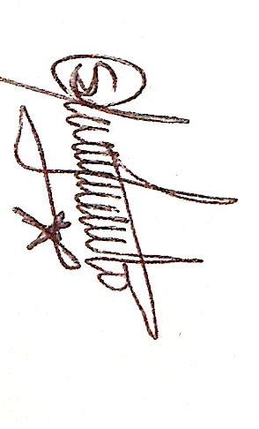

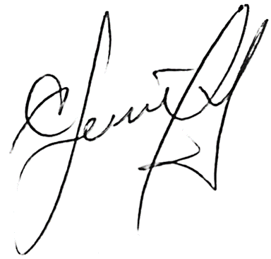
___________________________
Sonia Thalía Chavarría Abanto Charles Castañeda Abanto

Cesilia Tantalián Odar

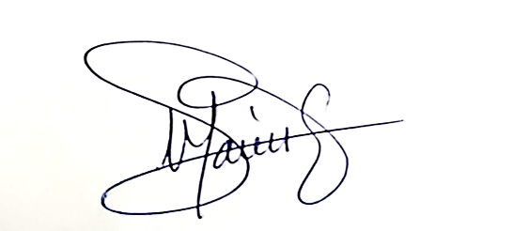
___________________________ _____________________________
Esther Villa Salazar. Betty Elizabeth Marín Espinoza
